MEMORIA 2016-2017

CONSEJO NACIONAL DE EVALUACIÓN Y ACREDITACIÓN UNIVERSITARIA DE PANAMÁ – CONEAUPA

El periodo 2016-2017, se caracterizó por el desarrollo del anteproyecto de reglamentación del marco legal del Sistema Nacional de Evaluación y la Acreditación para el Mejoramiento de la Calidad de la Educación Superior Universitaria de Panamá. Para ello, se crea una comisión académica de alto nivel, designada por la Presidente del CONEAUPA, S.E. Marcela Paredes de Vásquez, Ministra de Educación, para la elaboración del primer borrador de la reglamentación de la Ley 52 de 26 de junio de 2015, publicada en la Gaceta Oficial No. 27-813-B. Esta Ley derogó la Ley 30 de 20 de julio de 2006.

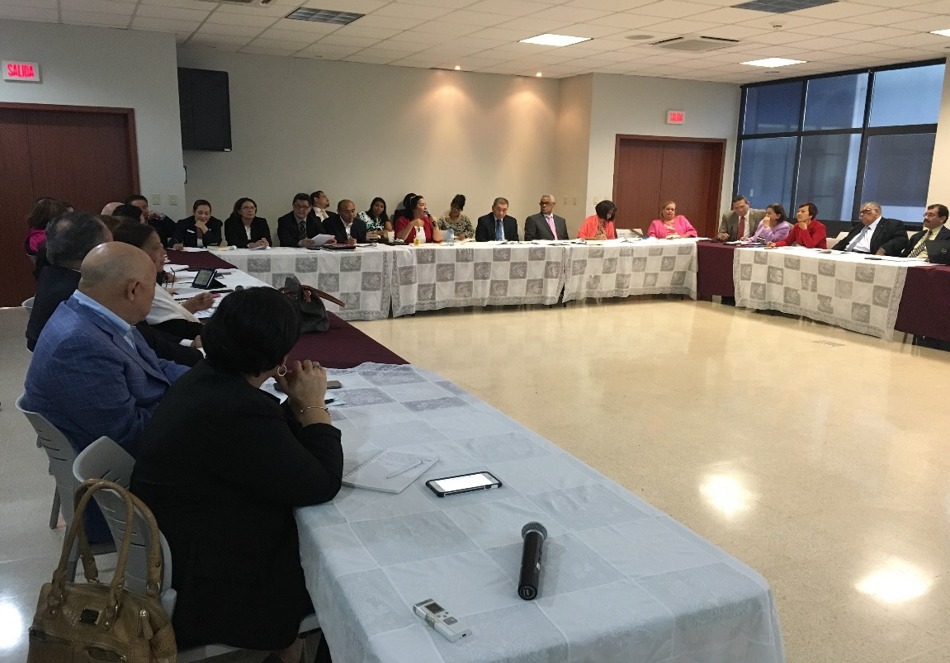

Comisión para la elaboración de la Reglamentación de la Ley 52 de 26 de junio de 2015, designada por la presidente del Consejo Nacional de Evaluación y Acreditación Universitaria de Panamá, en sesión extraordinaria N° 10, de 20 de octubre de 2015.

El Coneaupa, en virtud de su función de velar por el cumplimiento y desarrollo de procesos de autoevaluación, evaluación externa y acreditación institucional, de programas y carreras, permitió el desarrollo de diversos proyectos.

RESUMEN DE PROYECTOS DESARROLLADOS

N° |  | PROYECTOS |  | ACTIVIDADES
 | 1 |  | Acompañamiento técnico a universidades acreditadas para el seguimiento al desarrollo del Plan de Mejoramiento Ajustado (PMIA). |  | Se realizaron cinco (5) visitas de acompañamiento.
 | 2 |  | Acompañamiento técnico a universidades con miras a la acreditación de la carrera de Ciencias de la Salud. |  | Se realizaron ocho (8) visitas de acompañamiento a universidades en proceso de acreditación carreras de salud.
 | 3 |  | Visita Bienal in situ a las universidades para el diagnóstico de cumplimiento al Plan de Mejoramiento Institucional Ajustado (PMIA). |  | Se visitaron doce (12) universidades para darle seguimiento al desarrollo del Plan de Mejoramiento Institucional Ajustado (PMIA).
 | 4 |  | Evaluación externa con fines de acreditación de las carreras de Psicología, Odontología y Fisioterapia. |  | Se realizaron diez (10) procesos de evaluación externa a ocho (8) universidades con fines de acreditación de carreras de ciencias de la salud.
 | 5 |  | Participación del CONEAUPA en eventos académicos nacionales. |  | Se participó en cuatro (4) eventos nacionales.
 | 6 |  | Participación del CONEAUPA en eventos académicos internacionales. |  | Se participó en cuatro (4) eventos internacionales, con 5 participantes de la CTEA.
 | 7 |  | Elaboración de la Propuesta para la actualización del Modelo de evaluación con fines de acreditación y reacreditación y la Matriz de acreditación y reacreditación institucional, de carreras y programas. |  | Se realizaron reuniones con representantes de las universidades del país en las cuales se trabajó en el modelo y matriz de evaluación con fines de acreditación y reacreditación institucional, de programas y carreras.

PROCESOS DE ACREDITACIÓN INSTITUCIONAL Y DE CARRERAS REALIZADOS EN CONEAUPA

En cuanto a carreras, en el 2017, se llevó a cabo, la primera entrega de acreditaciones de carreras de Ciencias de la Salud, para ocho (8) universidades que participaron en los diez (10) procesos de evaluación para la acreditación de las carreras de Psicología, Odontología y Fisioterapia.

LISTADO DE UNIVERSIDADES ACREDITADAS EN CARRERAS DE CIENCIAS DE LA SALUD: PSICOLOGÍA, ODONTOLOGÍA Y FISIOTERAPIA

UNIVERSIDAD | CARRERA
Universidad de Panamá | Licenciatura en Psicología  Licenciatura en Doctor en Cirugía Dental
Universidad Autónoma de Chiriquí | Licenciatura en Psicología
Universidad Especializada de las Américas | Licenciatura en Fisioterapia
Universidad Católica Santa María La Antigua | Licenciatura en Psicología
Universidad Latina de Panamá | Licenciatura en Psicología  Licenciatura en Odontología
Universidad Interamericana de Panamá | Licenciatura en Doctor en Cirugía Dental
Universidad Latinoamericana de Comercio Exterior | Licenciatura en Psicología
Universidad Metropolitana de Educación, Ciencia y Tecnología | Licenciatura en Psicología

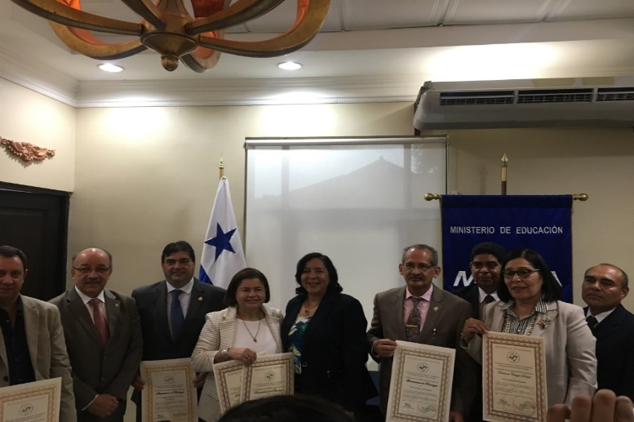

El evento de entrega de las acreditaciones de carrera contó con la participación de S.E. Marcela Paredes de Vásquez, Ministra de Educación y Presidente del Coneaupa, Rectores de la Universidades participantes, invitados especiales y miembros del equipo Técnico del Coneaupa.

CONEAUPA FACILITA LA ACTUALIZACIÓN DEL MODELO CON FINES DE ACREDITACIÓN Y REACREDITACIÓN INSTITUCIONAL Y DE CARRERAS Y MATRIZ INSTITUCIONAL

Con la participación de una Comisión conformada por las Universidades Oficiales y Particulares, el CONEAUPA, coordina la actualización del Modelo de Evaluación con fines de Acreditación y Reacreditación Institucional, Programas y de Carreras, de acuerdo a la nueva normativa que se establece en la Ley 52, de 26 de junio de 2015.
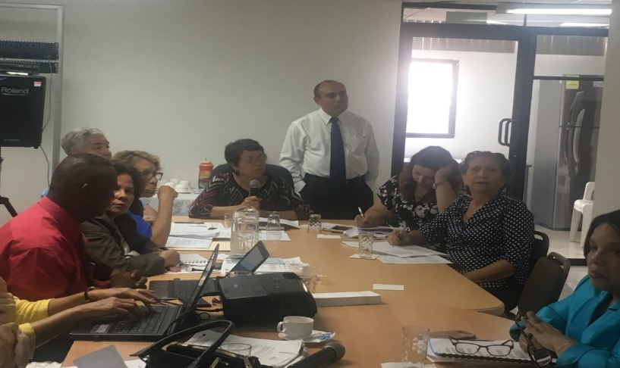

Reunión de Comisión designada para la revisión del modelo con fines de acreditación institucional, carrera o programas y la matriz de acreditación y reacreditación institucional.

XI ANIVERSARIO DE CONEAUPA

Para celebrar tan importante fecha, el Consejo Nacional de Evaluación y Acreditación Universitaria de Panamá organizó un evento académico que contó con la participación de expertos nacionales e internacionales, cuyo marco fue propicio para ampliar los conocimientos sobre los sistemas de acreditación de Centro y Sur América.
Entre las actividades se desarrolló la conferencia “Acreditación Institucional y de Carreras: un análisis internacional desde una perspectiva comparada” con la participación del Dr. Carlos Romero Rostagno, Director de la Secretaría de Grado y Postgrados de la Universidad Católica del Uruguay.

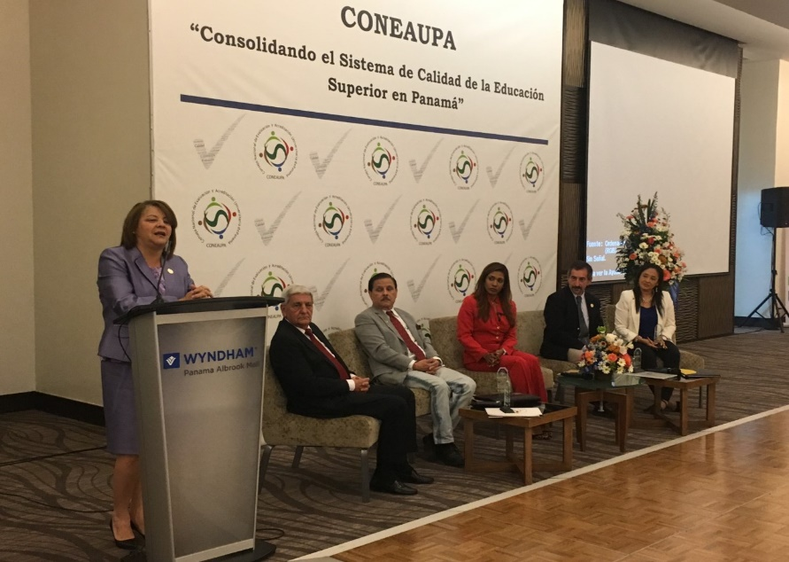

Foro “Puntos de vista de agencias internacionales y expertos sobre modelos de evaluación y acreditación institucional, carreras y programas. Participaron como panelistas nacionales: El Dr. Carlos Him, presidente de la Agencia de Acreditación Centroamericana de la Educación Superior en el Sector Agroalimentario y de Recursos Naturales - ACESAR y el Dr. Juan Antonio Gómez, vicepresidente de la Agencia Centroamericana de Acreditación de Programas de Postgrado - ACAP; como panelistas internacionales: la Dra. Marcia Vargas, presidenta de Agencia Centroamericana de Acreditación de Programas de Arquitectura y de Ingeniería-ACAAI y el Dr. Carlos Romero Rostagno.

